**PLAN DE CONTINGENCIA DEL PERÍODO: II**

**DOCENTE:** Mayra Lorena Sánchez Delgado **CURSO:** Cuarto

**ASIGNATURA:** Ciencias Naturales

**Ecosistemas.**

Es la interrelación entre los seres bióticos y abióticos. Los seres vivos que se encuentran dentro de un ecosistema se agrupan para formar los componentes bióticos, mientras que los demás forman los componentes abióticos.

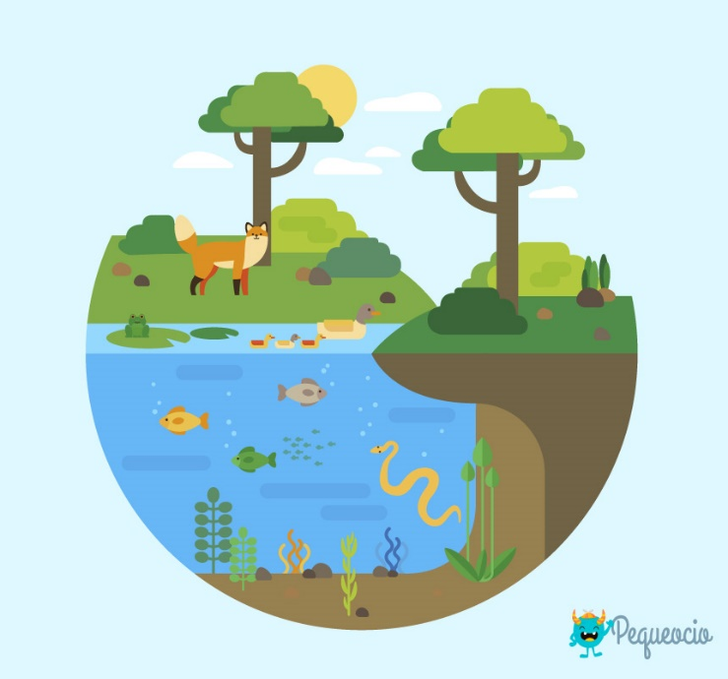

* **Los componentes abióticos:** Son los responsables de suministrar las condiciones adecuadas para el desarrollo de los seres vivos. Ejemplo: la luz, el agua, el aire, la temperatura y el suelo.
* **Los componentes bióticos:** Están formados por todos los seres vivos que se desarrollan en un ambiente; como las bacterias, las algas, las hongos, las plantas y los animales.

**Características de los ecosistemas**

Toda población vive en un lugar adecuado, a este lugar se le conoce como **hábitat**. Este hábitat ocupa un área geográfica.

El **hábitat** corresponde al **área** donde los individuos de una población satisfacen sus necesidades de alimentación, espacio, protección y reproducción.

**Ejemplo:**

* Los anfibios como la rana, el sapo, la salamandra no pueden vivir en lugares secos, ya que ellos se desarrollan en lugares húmedos por su misma naturaleza. Esto nos lleva a la conclusión de que cada especie tiene un hábitat determinado ya que se encuentran adaptados a ese hábitat.

**VARIAS POBLACIONES, UNA COMUNIDAD**

En un ecosistema observamos que las plantas y animales de una misma **especie** no están aislados sino que forman **poblaciones**.

* Una población está formada por individuos de una misma especie. y varias poblaciones forman una comunidad.

**Actividad**

1. Realiza un dibujo de un ecosistema, teniendo elementos bióticos y abióticos.
2. Escribe que tipos de ecosistemas conoces.
3. Menciona las especies que conforman estos ecosistemas.
4. ¿Qué cuidados debemos tener con los ecosistemas?

**Reflexiona:** Teniendo en cuenta la situación actual de nuestro país, en donde todos los seres humamos estamos en casa, los animales también han vuelto a sus ecosistemas las aguas están más cristalinas, los animales recorren los lugares que antes no podían recorrer por que los humanos les hacíamos daño.

1. Con ayuda de tus padres, escribe una reflexión que beneficios han tenido los ecosistemas mientras las personas estamos en casa.

**Recuerda**

**Quédate en casa, yo te cuido, tú me cuidas.**

**Un abrazo muy fuerte, espero verlos muy pronto.**